

Curso de Análise e Desenvolvimento de Sistemas

Pedro Bernardo de Sousa 0030481711006

Weuller Júnior Souza Bessa 0030481621040

Vítor Andrade Marques da Silva 0030481511040

AViS – Alloy Virtual Space

Documentação de Desenvolvimento de Software

Sorocaba

Dezembro – 2019



Pedro Bernardo de Sousa 0030481711006

Weuller Júnior Souza Bessa 0030481621040

Vítor Andrade Marques da Silva 0030481511040

AViS – Alloy Virtual Space

Documentação de Desenvolvimento de Software

Trabalho de Graduação apresentado à Faculdade de Tecnologia de Sorocaba – FATEC, sob orientação de **M.ª** **Maria Angélica Calixto de Andrade Cardieri**, como parte dos pré-requisitos para obtenção do título de *Tecnólogo em Análise e Desenvolvimento de Sistemas*

Sorocaba

Dezembro – 2019

Dedicatória

Agradecemos às nossas famílias pelo tenaz apoio oferecido generosamente ao longo deste curso e, mais precisamente, durantes os meses de esforço que renderam este trabalho. Sem o alto apreço por ciência e educação compartilhado pelas nossas três famílias, esta grande empreitada não teria sido possível.

Agradecimentos

Muito obrigado a todo corpo docente, por ter sido em nós uma força transformadora ao longo desses três anos. Agradecimentos muito especiais à Me. Ana Carolina Camargo, Me. Cesar Munari, Prof. Jefferson Blaitt e Me. Maria Angélica Cardieri, nossa orientadora, pelos esforços de mentoria muito além de suas funções. Obrigado por terem notado nosso módico potencial, quando jazia escondido por nossa incipiência.

RESUMO

A empresa Alloy City Linguistics, especializada no desenvolvimento de software de cunho linguístico, desenvolveu e mantém a plataforma de ensino e aprendizado de francês chamada Pantoufle, para a escola de francês de mesmo nome. A plataforma é baseada em tecnologias web e foi desenvolvida entre 2015 e 2017 por Pedro Sousa, um dos autores deste trabalho, co-fundador e Diretor de Tecnologia da empresa. Nesta plataforma, a comunicação entre os alunos e o professor é atualmente feita com ferramentas de videoconferência, como Skype, juntamente com a plataforma Pantoufle, onde é mantido o material didático e dados sobre os usuários. A experiência proporcionada pela ferramenta de videoconferência, durante as aulas, é insuficiente no quesito imersão do usuário, o que compromete seu engajamento. Além disso, ela não é integrada à plataforma Pantoufle. O objetivo deste trabalho é demonstrar a viabilidade de um novo cliente para essa plataforma. Este novo cliente, denominado AViS - Alloy Virtual Space, se apoia na RESTful API, criada e mantida pela Alloy City Linguistics, sobre a qual se apoia a plataforma Pantoufle. Este novo cliente visa simular um ambiente 3D, onde professor e aluno interagem de maneira mais próxima de interações humanas presenciais, isto é, com a impressão de compartilhar também o lugar, e não apenas o momento. Pretende-se com este trabalho demonstrar a viabilidade de se explorar uma abordagem mais imersiva no que diz respeito à experiência do usuário. Ao invés de utilizar tecnologias da informação para transmitir dados de áudio e vídeo entre ambientes reais, propõe-se utilizar tecnologias da informação para simular um ambiente virtual compartilhado entre os usuários.

**Palavras-chave:** AViS. Plataforma. EAD. Ambiente Tri-dimensional.

Lista de Figuras

Figura 1 - Modalidades de educação 8

Figura 2 - Ilustração da experiência provida por ferramentas de videoconferência 12

Figura 3 - Ilustração comparativa entre os modelos tradicional e proposto 15

Figura 4 - Diagrama de Casos de Uso 22

Figura 5 - Visão global da comunicação intra instâncias 30

Figura 6 - Arquitetura do cliente AViS 31

Figura 7 - Diagrama de Componentes do SW 35

Figura 8 - Diagrama de Classes 36

Figura 9 - Diagrama de Sequência: TurnCameraOn 38

Figura 10 - Diagrama de Sequência: TurnCameraOff 39

Figura 11 - Debugger do algoritmo de identificação de rostos 40

Lista de Quadros

Quadro 1 - Plano de Riscos 19

Quadro 2 - Níveis de probabilidade de impacto 19

Quadro 3 - Caso de Uso FR1 23

Quadro 4 - Caso de Uso FR2 24

Quadro 5 - Caso de Uso FR3 25

Quadro 6 - Caso de Uso FR4 26

Índice

1. Introdução 6

2. Embasamento teórico. 7

3. Planejamento Inicial do Software 10

3.1. Situação Atual 10

3.1.1. Problemas Encontrados 12

3.1.2. Aplicativos Disponíveis no mercado (estado da arte) 12

3.2. Objetivos do Projeto 14

3.3. Riscos do Projeto AViS 16

3.3.1. Limitações Operacionais 16

3.3.2. Considerações Legais 16

3.3.3. Considerações de Hardware / Software / Rede 17

3.3.4. Políticas Organizacionais 18

3.3.5. Plano de Riscos 19

4. Análise de Requisitos 20

4.1. Descrição da técnica utilizada para levantamento dos requisitos 20

4.2. Situação Proposta 20

4.3. Requisitos Funcionais 21

4.3.1. Diagrama de Casos de Uso 22

4.3.2. Descrição dos Casos de Uso 23

4.4. Requisitos Não Funcionais 27

4.4.1. Tempo de resposta 27

4.4.2. Uso de memória 27

4.4.3. Uso de espaço em disco 27

4.4.4. Uso de recursos de processamento no servidor 28

5. Projeto Detalhado do Software 29

5.1. Arquitetura da aplicação proposta 29

5.2. Tecnologias utilizadas e APIs 32

5.2.1. Tecnologias 32

5.2.2. APIs Utilizadas 33

5.3. Diagrama de Componentes do SW 35

5.4. Diagrama de Classes 36

5.5. Considerações sobre o Banco de Dados Utilizado 37

5.6. Diagramas de Sequência 38

5.7. Interfaces com o usuário 40

6. Implementação 41

6.1. Modelagem 3D 41

6.2. Captura e Processamento de Vídeo 42

6.3. Captura e Processamento de Áudio 43

7. Projeto de Teste 45

8. Instalação do Software 46

9. Conclusão 47

# Introdução

Atualmente, novas metodologias de ensino estão sendo associadas a recursos tecnológicos recentes, visando facilitar o processo de aprendizagem, tanto para cursos de qualificação profissional quanto para cursos na área acadêmica.

Com o propósito de proporcionar uma experiência de aprendizado à distância mais abrangente, este projeto busca estudar a viabilidade de uma ferramenta que possa fornecer aos usuários uma gama mais completa dos aspectos comunicacionais do processo educativo. O contexto comercial em que se insere o projeto é definido pela plataforma de ensino a distância *Pantoufle*, desenvolvida pela *Alloy City Linguistics* com base em tecnologias *web*. Esta plataforma, que está em produção, expõe uma API que ignora a natureza do front-end. Em outras palavras, quando a API recebe uma requisição, ela verifica a validez da requisição apenas, independentemente da natureza de sua origem (aplicativo *mobile*, navegador web, outra API etc.). Essa característica, às vezes chamada de “agnosticismo quanto ao front-end” (*frontend agnosticism*), contribui com o princípio arquitetural Separação de Conceitos (PRESSMAN, 2014). Este contexto além de oferecer a liberdade técnica necessária para a execução do projeto, tem apresentado razões comerciais para sua existência, o que será explorado na seção 3.1.

Em um ambiente de ensino-aprendizagem, a comunicação humana natural se dá, não apenas através das palavras ditas e escritas. Aspectos da linguagem corporal e da entonação complementam este processo entre emissor e receptor. Assim, oferecer uma ferramenta capaz de abordar, da forma mais abrangente possível, tais aspectos, no processo de ensino a distância, proverá aos usuários, um significativo avanço na qualidade dos estímulos sensoriais, proporcionando que mais das informações oferecidas possam ser absorvidas.

O principal objetivo do projeto é demonstrar a viabilidade do paradigma de experiência do usuário aqui proposto. Neste novo paradigma, não é o bastante conectar usuários com áudio e vídeo. É preciso despertar e manter neles uma sensação de presença. É notório que esta visão é extremamente ambiciosa, o que justifica a estratégia de desenvolvimento escolhida: planejar e desenvolver um MVP (Produto Mínimo Viável), que contemple uma seleção de funcionalidades centrais, sobre as quais se apoia a proposta.

# Embasamento teórico.

Um Ambiente Virtual de Aprendizagem, na área de educação, é uma plataforma, geralmente baseada em tecnologias web, que oferece suporte ao processo educativo (WELLER, 2007). Geralmente, plataformas AVA são desenvolvidas por instituições de ensino que veem benefícios em disponibilizar material didático em formato digital para os alunos, além de oferecer uma via suplementar de contato entre tutores e estudantes.

Ambientes virtuais de aprendizagem podem ser divididos em 4 categorias, formadas pela associação combinatória de duas grandezas: tempo e espaço. Quanto ao tempo, os participantes podem ou não interagir sincronamente, isto é, em um mesmo momento. Quanto ao espaço, os participantes podem ou não interagir em um mesmo lugar (LAZZAROTTO et al., 2011).

Quando os participantes interagem em um mesmo momento, diz-se que a aula é síncrona. Uma aula gravada, por outro lado, é chamada assíncrona, pois a interação entre o professor e o aluno acontece em momentos distintos: o professor grava o conteúdo em um momento e o aluno o consome em outro.

Quando os participantes interagem em um mesmo lugar, por exemplo em uma sala de aula tradicional, o aluno está em presença do professor. Isso classifica a aula como presencial. Oposto a isso, é possível ministrar aulas a distância, com o uso de tecnologias de comunicação, como cartas, telefone ou Internet.

Durante muitos séculos, só era possível aulas síncronas presenciais. Remotamente, não se podia gerar conteúdo educacional e esperar que alunos usufruíssem dele imediatamente. No estado tecnológico a que chegou nossa civilização, podemos observar as quatro combinações possíveis. Em salas de aulas tradicionais, temos interação direta entre tutores e alunos, o que se categoriza como educação presencial síncrona. Nessas mesmas salas de aula, o instrutor pode apresentar conteúdo gravado previamente por especialistas, o que se classifica como educação presencial assíncrona. O processo educacional pode se dar na residência do aluno, com conteúdo gravado previamente, o que se classifica como educação remota assíncrona. E, finalmente, alunos e professores podem se encontrar *online*, em plataformas de videoconferência, em horários acordados previamente, para gozar de um processo educacional remoto e assíncrono. Na Figura 1, observa-se em um plano cartesiano os dois eixos descritos acima, acomodando exemplos dessas quatro modalidades de educação.

Figura 1 - Modalidades de educação

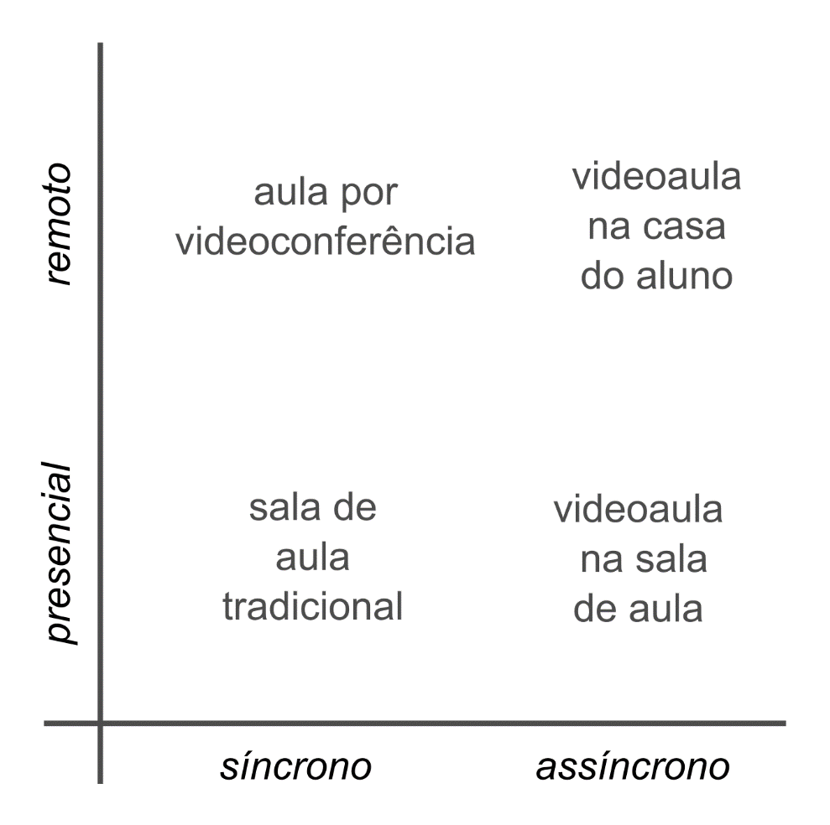

Fonte: elaborado pelos autores

Segundo os dados coletados ao longo de cinco anos de experiência em educação a distância da escola Pantoufle, demonstra-se que a associação das duas modalidades remotas de educação tem um enorme potencial de baixar custos sem sacrificar qualidade no processo educacional. É desta convicção que emana o apoio que a escola, assim como a Alloy City Linguistics, consagra ao presente projeto.

Contabilizar os custos da educação não é uma tarefa trivial. É preciso considerar gastos com transporte das pessoas que devem se deslocar até a escola, custos iniciais de investimento em infraestrutura, custos de manutenção das instalações da escola, entre muitos outros. Alguns desses custos são indiretos, como o custo do risco acrescido pelos deslocamentos frequentes. Riscos de acidentes, por exemplo. É verdade que tais custos indiretos parecem extrapolações desnecessárias nessa análise. No entanto são custos reais, pagos pela sociedade como um todo, em uma época de otimizações de grande escala e esforços de transição tecnológica, a caminho de uma civilização verdadeiramente global.

Ao desenvolver sistemas que ofereçam a melhor experiência educacional possível a distância, se servindo para tanto de desdobramentos tecnológicos recentes, contribui-se, mesmo que modicamente, com esses esforços globais (GUTERRES, 2015).

Atualmente, atividades educativas remotas síncronas são realizadas com sistemas de videoconferência que se concentram, sobretudo, na transmissão de vídeo e áudio via protocolo TCP/IP. Via de regra, tais projetos ignoram considerações suplementares a respeito da importância da sensação de presença oferecida por um ambiente de aula físico, talvez por ignorar a importância desse aspecto, ou talvez para evitar os prováveis embaraços técnicos da empreitada. Esses benefícios são, entretanto, flagrantes demais para se evitar indefinidamente, sobretudo na área de aquisição de língua estrangeira para adultos, especialidade da escola Pantoufle.

Este Trabalho de Graduação lança, portanto, a empreitada de estudar tais questões e oferecer elementos de resposta, por meio de Tecnologias da Informação e Engenharia de Software.

# Planejamento Inicial do Software

Tendo em vista o contexto da escola *Pantoufle*, instituições da mesma ordem, além da problemática educacional descrita na seção 2 – Embasamento Teórico – analisa-se a seguir os processos operacionais da escola. Em seguida, tenta-se propor um direcionamento de pesquisa e desenvolvimento de software relevante e promissor.



## Situação Atual

A *Alloy City Linguistics*, fundada em 2014 por um dos autores do presente trabalho, em sociedade com a especialista em didática, Me. Cecília Sousa, desenvolveu uma plataforma AVA para a escola de francês Pantoufle Français Online. A escola utiliza a plataforma como repositório tanto do material didático como de informações sobre os alunos e professores. Ela sustenta a posição de que contato síncrono entre o aluno e o professor é essencial para o processo de aquisição de língua estrangeira. Ao mesmo tempo, a escola ministra suas aulas exclusivamente via Internet. Isso significa que a totalidade das horas de contato face a face entre aluno e professor ocorre em ferramentas de videoconferência disponíveis no mercado, como Skype. A plataforma desenvolvida pela Alloy entre 2015 e 2017, embora esteja sendo usada em vários processos operacionais da escola Pantoufle, não provê comunicação síncrona. Dessa limitação surge a necessidade de associar seu uso a ferramentas terceiras, como Skype.

Os usuários do sistema são categorizados por nível de acesso.

O primeiro nível é o de aluno. Alunos podem navegar por seções previamente adquiridas do material didático, que é estruturado em temas e níveis de dificuldade. Eles podem também acessar informações sobre as turmas disponibilizadas pela coordenadoria da escola, assim como realizar tarefas de cunho administrativo, como efetuar suas próprias matrículas e pagamentos. Além disso, alunos podem visualizar informações sobre si mesmos, como presenças em aulas passadas e número de pontos de experiência adquiridos em exercícios interativos.

O segundo nível é o do professor, que tem acesso à totalidade do material didático, informações de rendimento sobre os alunos, entre outros. Professores também tem acesso a um painel de controle de presença dos alunos, onde podem alterar o status de presenças referentes às suas aulas, ou ainda visualizar presenças referentes a aulas ministradas por colegas.

O terceiro nível é reservado a criadores de conteúdo. Este nível dá acesso a ferramentas de edição e criação de conteúdo didático, que são utilizadas por um número muito restrito de professores. Trata-se de uma seleção de educadores altamente qualificados, incumbidos de garantir a qualidade do material disponibilizado na plataforma.

O quarto nível de acesso é o nível da coordenadoria, que engloba apenas pessoas a quem foi concedida a autonomia de criar turmas, alterar preços dos cursos disponibilizados e administrar as agendas dos professores.

Cada um desses níveis dá acesso a uma parte diferente do sistema, de forma que praticamente todas as facetas operacionais da escola são orquestradas por meio da plataforma. Rotineiramente, alunos interessados em um determinado curso se matriculam, fazem o pagamento pela própria plataforma e aguardam o dia do primeiro encontro online. No momento definido, a aula acontece entre o professor e seus alunos por videoconferência em grupo, no Skype. Durante a aula, alunos e professor mantêm pelo menos duas janelas abertas no sistema operacional: uma corresponde ao Skype e outra corresponde à plataforma Pantoufle. Na plataforma, o professor aciona um comando que estabelece conexões via *WebSocket* entre todos os clientes envolvidos na aula. Uma vez estabelecida essa conexão, o professor pode controlar a parte do material didático que aparece na tela de todos os alunos da turma. O conjunto de funcionalidades desenvolvidas para as aulas remotas e síncronas visa oferecer uma experiência de aula rica, em que os alunos podem aproveitar o melhor possível o conhecimento do professor que, por sua vez, consegue administrar o andamento da aula e guiar os alunos na exploração do conteúdo.

Ao longo da aula, o professor informa o sistema sobre quais alunos estão presentes, assim como sobre seus níveis de desenvolvimento em certas competências linguísticas, como compreensão oral ou expressão escrita.

### Problemas Encontrados

Um dos problemas mais citados por usuários do sistema é a falta de integração entre a videoconferência e o restante do sistema. Trata-se de dois sistemas isolados e um deles, o software de videoconferência, está absolutamente fora do controle da escola. Além disso, a necessidade de manejar duas janelas simultaneamente é inconveniente para muitos, sobretudo para usuários de computadores de pequeno porte, como *smart phones.*

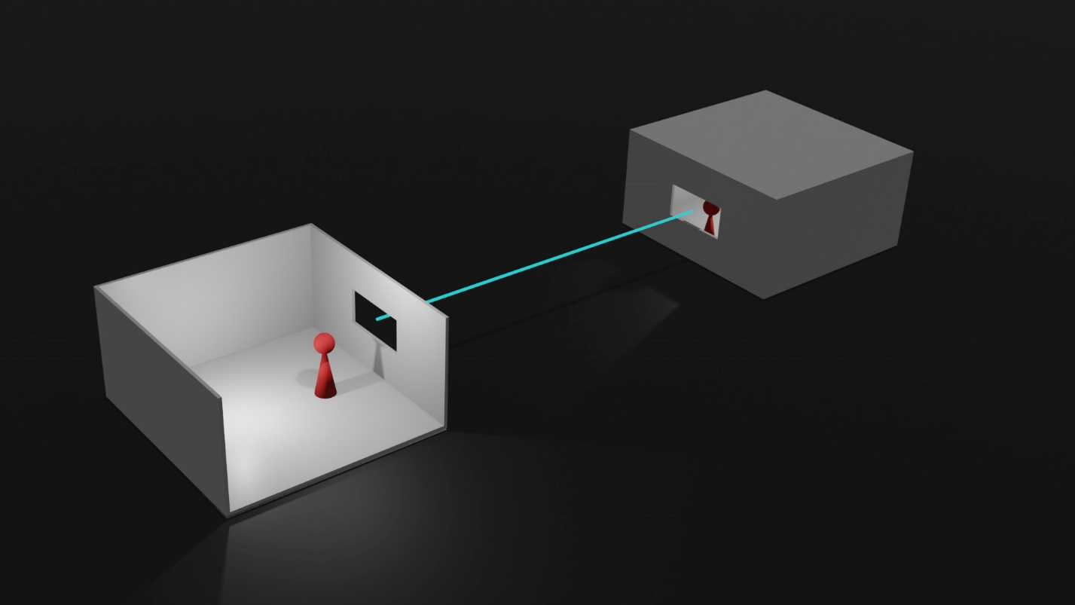Figura 2 – Ilustração da experiência provida por ferramentas de videoconferência

Fonte: elaborado pelos autores

De um ponto de vista didático-pedagógico, em comparação com aulas presenciais, interações via videoconferência são limitadoras. A experiência é comparável a observar o interlocutor através de uma janela ou aparelho de televisão, como ilustrado na Figura 2. Usuários do sistema que migraram recentemente, vindos de escolas tradicionais, apontam que aulas a distância são menos engajadoras e geram uma impressão de artificialidade.

### Aplicativos Disponíveis no mercado (estado da arte)

Atualmente há diversos sistemas utilizados para ensino à distância. Muitos são amplamente utilizados, outros estão ainda em desenvolvimento. Esses sistemas são categorizados como AVAs (Ambiente Virtual de Aprendizagem), ou seja, sistema de apoio ao ensino a distância proporcionando conteúdos e recursos necessários para total ou parcial aproveitamento dos cursos. Alguns dos sistemas AVA mais populares no mercado são citados abaixo:

Amadeus LMS

*Amadeus*[1] é um LMS - do inglês, “Learning Manager System”. Um software de ensino a distância, EaD, que propõe o conceito de *blended learning*, ou *b-learning*, derivado do *e-learning*. Ele propõe também a associação de aulas a distância e aulas presenciais.

Moodle

*Moodle*[2] é um software que permite criação de cursos num contexto de *b-learning* ou *e-learning* amplamente utilizado em EaD.

Blackboard Collaborate

*Blackboard*[3] é uma plataforma para ensino a distância e presencial permitindo que os alunos se comuniquem com seus professores utilizando chat em vídeo.

Second Life

*Second Life*[4] é um jogo multijogador massivo online que ambiciona simular certos aspectos da vida real. Em 2013, pesquisadores da *Texas A&M University* e da *Florida Institute of Technology* utilizaram do jogo como forma de engajar os alunos no aprendizado em um ambiente virtual (KEENEY-KENNICUTT, 2013).

Entre ferramentas que utilizam videoconferência para o contato síncrono entre professor e aluno, o modelo proposto de experiência do usuário é sempre o mesmo: a simples transmissão de áudio e vídeo entre os ambientes conectados. Uma parte da sensação de artificialidade apontada pelos usuários emana deste modelo. Ferramentas que não oferecem funcionalidades de videoconferência estão aquém das necessidades encontradas ao se ensinar certos assuntos, especialmente língua estrangeira. Conforme visto na seção 2 – Embasamento teórico – sincronicidade entre um tutor fluente e o estudante é essencial, senão muito importante, na aquisição de língua estrangeira em adultos.

No caso particular de Second Life, a expressão facial dos usuários, aspecto importante da comunicação humana, é ignorado.

Com isso, julga-se válido o presente estudo, que se propõe a explorar um outro modelo de experiência do usuário. Um modelo que contemple tanto as expressões faciais, tipicamente transmitidas por vídeo, quando a simulação de um ambiente 3D compartilhado entre os usuários, como proposto por Second Life.

## Objetivos do Projeto

O principal objetivo do projeto é estudar a viabilidade, técnica e comercial, da implementação de uma ferramenta de interação remota e síncrona, que ofereça melhor sensação de presença em contextos educacionais, através da renderização tridimensional de um ambiente compartilhado simulado.

Os principais desafios encontrados podem ser divididos em duas categorias: desafios tecnológicos de implementação e problemáticas interdisciplinares.

De um ponto de vista técnico, a solução que se propõe é bastante desafiadora. Especialmente em relação ao conteúdo curricular do curso de ADS. Simulações tridimensionais, VoIP e visão computacional são exemplos de assuntos que estão fora do escopo do curso e foram estudados para a implementação do projeto.

Considerando pontos de contato com outras áreas, o projeto é fortemente interdisciplinar. Os esforços de desenvolvimento são frequentemente direcionados por considerações aportadas de pedagogia, psicologia e, sobretudo, linguística.

Para atingir os objetivos propostos face os desafios encontrados, assumiu-se a estratégia MVP, ou *Minimum Viable Product*. Trata-se de um protótipo executável que comporta uma seleção mínima de funcionalidades centrais (RIES, 2009). É importante notar que funcionalidades genéricas, como menus e um subsistema de autenticação, por mais importantes que sejam em um produto comercial, não se qualificam para um MVP, já que não contribuem para demonstrar a viabilidade do conceito central. São funcionalidades genéricas, presentes em projetos dos mais diversos.

Com a vantagem de manter o escopo sob controle, a estratégia de desenvolvimento MVP requer uma seleção das funcionalidades centrais do conceito proposto. No caso do presente projeto, são funcionalidades que demonstrem uma simulação tridimensional onde sejam compartilhados entre os usuários uma seleção de dados com os quais seja possível gerar uma sensação de presença física mais completa do que por simples videoconferência.

Ao invés de utilizar a tecnologia da informação para **conectar dois ambientes reais**, propõe-se a utilização da tecnologia da informação para **simular um único ambiente compartilhado** entre os usuários. A Figura 3 representa uma comparação entre essas duas abordagens.

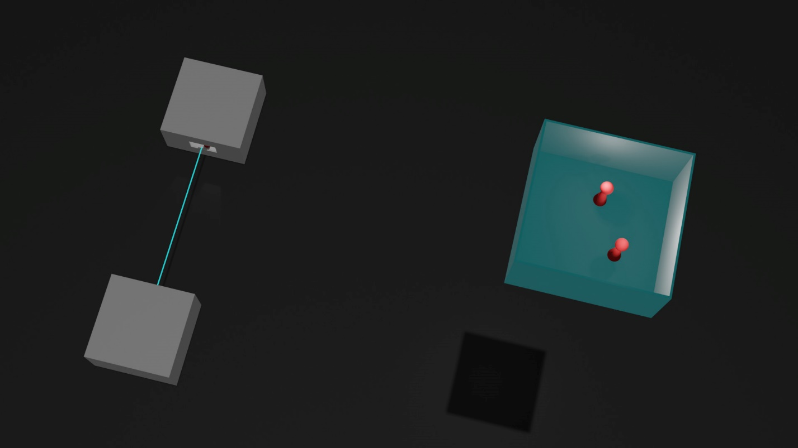Figura 3 - Ilustração comparativa entre os modelos tradicional e proposto

Fonte: elaborado pelos autores

Uma análise mais detalhada dos objetivos do projeto é feita na seção 4.2 – Situação proposta.

## Riscos do Projeto AViS

Segue uma análise dos principais riscos associados ao projeto, divididos em limitações operacionais, considerações legais, considerações de hardware, software e rede, além de políticas organizacionais relevantes. A seção é encerrada com uma proposta de plano de gerenciamento dos principais riscos identificados.

### Limitações Operacionais

Entre as limitações operacionais que podem interferir no correto funcionamento da aplicação, podemos citar:

* Oscilações na largura de banda e/ou interrupção da conexão com a internet de um ou mais usuários ativos em um ambiente virtual durante suas interações;
* Falta de energia que afete o servidor ou um dos usuários ativos no ambiente virtual;
* Incompatibilidade de hardware ou software (sistema operacional) após uma atualização do sistema operacional;
* Indisponibilidade do servidor de hospedagem dos serviços necessários à aplicação.

### Considerações Legais

O MVP em si não apresenta riscos legais consideráveis, dado o alcance extremamente reduzido do software desenvolvido. O aplicativo será limitado à demonstração da tecnologia à banca avaliadora, em um ambiente controlado.

Futuramente, caso o projeto seja levado adiante e se torne um produto no mercado, o termo de compromisso utilizado pela escola Pantoufle, disponível no anexo 1 deste trabalho, continuará válido, mas seria aconselhável estudar acordos de utilização e termos de compromisso associados a sistemas de videoconferência afim de identificar preocupações recorrentes de projetos que oferecem esse tipo de serviço. Tais esforços tornariam possível expandir o termo de compromisso da escola, de forma que ele cubra a nova realidade proporcionada pelas funcionalidades acrescidas.

Quanto aos softwares utilizados no desenvolvimento do protótipo, três esferas distintas devem ser consideradas.

Primeiramente, licenças de utilização de produtos Microsoft, como Visual Studio e Word, foram providas pelo acordo de cooperação celebrado entre o Centro Paula Souza e Microsoft Brasil, em 21 de setembro de 2007. Maiores detalhes sobre este acordo encontram-se no anexo 2.

Em segundo lugar, diversas ferramentas de código fonte aberto foram utilizadas. Seguem as licenças que regem os aspectos legais de cada projeto utilizado:

* OpenCV - 3-clause BSD License[5]
* Gimp – versão 3 do GNU GENERAL PUBLIC LICENSE[6]
* Inkscape - versão 2 do GNU GENERAL PUBLIC LICENSE[7]

Finalmente, Unreal Engine 4, apresenta os aspectos legais mais delicados do projeto, dada sua licença atípica[8]. Trata-se de um acordo que oferece aos usuários do mecanismo acesso completo ao código fonte, inclusive permitindo sua modificação para adaptá-lo às necessidades do projeto em mãos, mas não se trata de software de código aberto. O código é acessível, mas não se pode utilizá-lo comercialmente sem prestar contas à Epic Games, criadora do mecanismo de jogo UE4. O acordo assegura o uso gratuito do mecanismo para fins educacionais e de pesquisa, o que engloba o presente MVP. Quanto à projetos futuros, derivados do MVP aqui desenvolvido, o acordo de utilização do mecanismo garante à Epic Games 5% do faturamento ligado às vendas do software, após os primeiros U$ 3000.

### Considerações de Hardware / Software / Rede

A aplicação foi desenvolvida com foco no sistema operacional Windows 10 de 64 bits. As demandas em relação ao que esse sistema operacional exige especificam o mínimo necessário ao bom funcionamento da aplicação. Entretanto, para o pleno uso das funcionalidades da aplicação, exige-se também um microfone e uma webcam para capturar a voz e a imagem do usuário. Além desses itens de hardware, a estação de trabalho deve dispor de uma conexão com a internet. Quanto à largura de banda da conexão, um mínimo de 1Mbps para download e 1Mbps de upload.

Para o funcionamento do MVP, o projeto AViS deve contar com as portas 7777 e 7778 abertas no servidor da aplicação para os protocolos UDP e TCP. Não há a necessidade de manipulação das configurações do roteador ou das políticas do firewall nas estações de trabalho dos usuários.

### Políticas Organizacionais

As considerações que devem ser levadas em conta ao se utilizar uma ferramenta com funcionalidades de comunicação síncrona com áudio e vídeo são similares às exigidas pelo uso de Skype, por exemplo. Ao intermediar encontros entre alunos e professores, a empresa deve conscientizar todos envolvidos quanto às suas responsabilidades pessoais, diante da câmera. A postura dos envolvidos deve ser comparável a adotada tipicamente em salas de aula presenciais, com algumas ressalvas.

Quanto à segurança da informação, é crucial implementar mecanismos de validação de dados que circulam entre diferentes instancias do sistema. Tal qual implementado no momento, o MVP trabalha com dados brutos, o que, em um ambiente de produção, representaria uma vulnerabilidade de fácil exploração.

### Plano de Riscos

Quadro 1 – Plano de Riscos

|  |  |  |  |  |
| --- | --- | --- | --- | --- |
| **PLANO DE RISCOS** | | | | |
|
| **Risco** | **Probab (P)** | **Impacto (I)** | **Risco Total (P x I)** | **Tratamento** |
|
| Oscilações / interrupções do provedor de internet | 5 | 4 | 20 | Buscar a opção mais estável dentre os provedores disponíveis. |
| Falta de energia | 2 | 4 | 8 | Compra de nobreaks. |
| Problemas de compatibilidade com atualizações do SO | 4 | 3 | 12 | Antes de cada atualização, criar um ponto de restauração do sistema. |
| Indisponibilidade do servidor de hospedagem | 2 | 5 | 10 | Verificar a opção mais confiável dentro do orçamento. |
| Uso de imagem indevida entre os usuários | 2 | 5 | 10 | Estabelecer um documento de termos e condições de uso. |
| Especificações incompatíveis da estação de trabalho | 1 | 5 | 5 | Realizar as adequações necessárias de hardware, software e acesso à internet. |
| Indisponibilidade da porta 7777 para os protocolos UDP e TCP | 1 | 5 | 5 | Realizar a configuração necessária para a operação. |

Fonte: elaborado pelos autores

Quadro 2 – Níveis de probabilidade de impacto

|  |  |
| --- | --- |
| **Probabilidade e Impacto** | |
| **Valor** | **Descrição** |
| 1 | Muito baixa |
| 2 | Baixa |
| 3 | Média |
| 4 | Alta |
| 5 | Muito alta |

Fonte: elaborado pelos autores

# Análise de Requisitos

Segue uma descrição da convergência de circunstâncias que levou à definição dos requisitos, funcionais e não funcionais, do presente projeto.



## Descrição da técnica utilizada para levantamento dos requisitos

Ao longo dos últimos 18 meses, desde o lançamento da terceira iteração da plataforma Pantoufle, professores e alunos da escola vêm compartilhando suas impressões sobre o sistema. É com base nesse retorno que a necessidade de mercado descrita na seção 3.1.1 – Problemas Encontrados – foi identificada. A seleção das funcionalidades do MVP, por sua vez, foi feita a partir da distinção entre casos de uso triviais, que o sistema já faz ou poderia fazer em um ou dois ciclos de desenvolvimento, e casos de uso atípicos, que talvez tenham o potencial de revolucionar o ensino síncrono remoto.

Por um lado, a plataforma Pantoufle, atualmente em desenvolvimento contínuo, com base em ciclos curtos de desenvolvimento, coleta continuamente informações sobre as necessidades da escola. Por outro lado, numa postura exploratória de pesquisa e desenvolvimento de software, este trabalho se apoiou no contexto e *savoir faire* da escola Pantoufle para definir os requisitos que, uma vez implementados, trazem elementos de resposta à problemática delimitada.

Engenharia de requisitos de qualidade é alcançada quando se conhece bem as necessidades do usuário (PRESSMAN, 2014). Nas circunstâncias deste trabalho, esse conhecimento existe por conta do envolvimento de um dos autores com a escola Pantoufle desde sua fundação, em setembro de 2014.

## Situação Proposta

Numa videoconferência típica, transmite-se os fluxos de dados gerados por um microfone e por uma câmera. Uma abordagem simples, que provê uma experiência comparável a observar o interlocutor por um aparelho de TV. O projeto AViS pretende demonstrar a viabilidade de criar uma experiência mais rica e mais imersiva, em que um espaço tridimensional virtual simulado seja compartilhado entre os usuários. Espera-se que o sistema seja capaz de:

* simular um espaço virtual em três dimensões;
* gerar avatares que representem os usuários conectados;
* criar a sensação de que a voz de um determinado usuário remoto está emanando do ponto no espaço virtual onde se encontra a cabeça de seu avatar; e
* apresentar o rosto do usuário remoto no rosto de seu avatar.

Como veremos em maiores detalhes na seção 5.2.1 – Tecnologias, diversas tecnologias distintas foram associadas para implementar as funcionalidades acima. Dentre elas, as mais notáveis são Unreal Engine 4, mecanismo de jogo responsável por gerar e manter o ambiente 3D em tempo de execução, e OpenCV (*Open Computer Vision*), responsável por identificar o rosto do usuário via aprendizado de máquina.

Os demais processos envolvidos no funcionamento do MVP são descritos detalhadamente na seção 6 – Implementação.

## Requisitos Funcionais

**RF1 – Andar**

O usuário poderá movimentar seu avatar no espaço virtual da sala de aula, utilizando as teclas W, A, S e D do teclado. A posição de todas as instâncias remotas de um determinado avatar deverão ser sincronizadas conforme os movimentos registrados pela instância local, de forma que todos os usuários conectados à sala virtual vejam os demais em suas devidas posições.

**RF2 – Olhar**

O usuário poderá modificar os ângulos, em dois eixos, para ajustar o ponto de vista em que observa o ambiente virtual através de movimentos do mouse. Por exemplo, ao movimentar o mouse para frente, o ângulo de visão no eixo horizontal diminuirá, para que se olhe para baixo. Ao movimentar o mouse para um lado, o ângulo de visão no eixo vertical será ajustado. Os ajustes serão sincronizados entre todas as instâncias conectadas à sala virtual.

Este requisito atende a necessidade que o usuário terá de observar o ambiente virtual à sua volta.

**RF3 – Falar**

O usuário terá sua voz capturada pelo sistema e transmitida diretamente para as instâncias remotas. Cada instância remota reproduzirá o som recebido ajustando continuamente a posição de origem do som, no mecanismo de áudio posicional do ambiente virtual, para que ela coincida com a posição da cabeça do avatar correspondente a instância onde o som fora capturado.

**RF4 – Transmitir expressão facial**

A expressão facial do usuário será continuamente capturada pelo sistema, enquanto ele estiver com a webcam ligada. As imagens correspondentes ao rosto do usuário serão transmitidas diretamente às instâncias remotas. Cada instância remota aplicará a imagem mais recente disponível no rosto do avatar correspondente à instância onde a imagem fora capturada.

### Diagrama de Casos de Uso

A Figura 4 apresenta os Casos de Uso do MVP.

Figura 4 – Diagrama de Casos de Uso

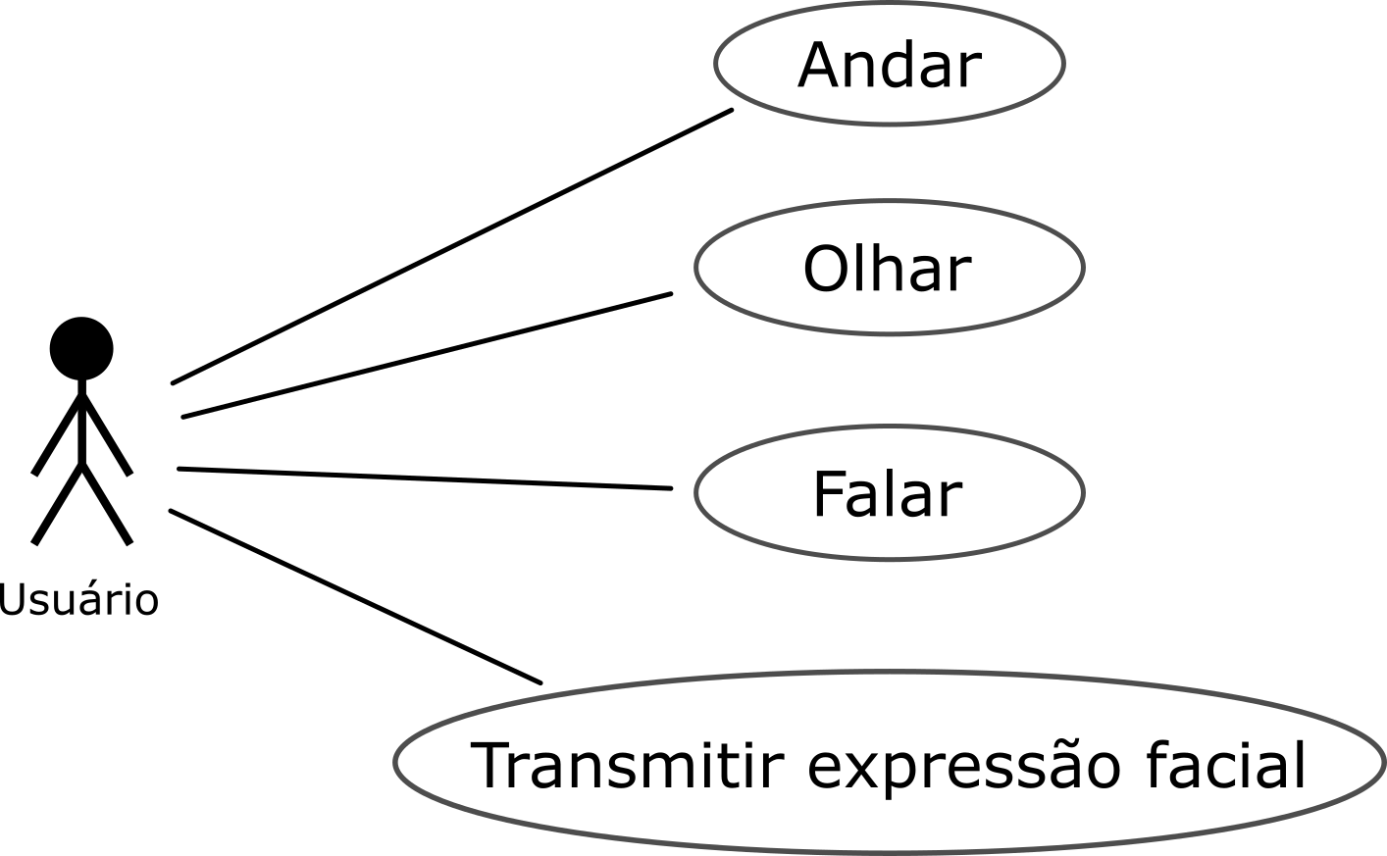

Fonte: elaborado pelos autores

### Descrição dos Casos de Uso

Os quadros 3, 4, 5 e 6 apresentam as Descrições dos Casos de Uso do MVP.

Quadro 3 – Caso de Uso FR1

|  |  |  |
| --- | --- | --- |
| Caso de Uso | FR1: Andar | |
| Ator Principal | Usuário local | |
| Atores Secundários | Usuários remotos | |
| Pré-Condição | O usuário está conectado a uma sala virtual | |
| Pós-Condição | Posição do avatar sincronizada entre todas as instâncias conectadas | |
| Ações do Ator | | Ações do Sistema |
| 1 – Pressiona teclas de movimento (W, A, S, D) | |  |
|  | | 2 – Envia comando ao servidor |
|  | | 3 – Servidor calcula nova posição do avatar |
|  | | 4 – Servidor envia novas coordenadas às instâncias conectadas |
|  | | 5 – Posição do avatar é atualizada |

Fonte: elaborado pelos autores

Quadro 4 – Caso de Uso FR2

|  |  |  |
| --- | --- | --- |
| Caso de Uso | FR2: Olhar | |
| Ator Principal | Usuário local | |
| Atores Secundários | Usuários remotos | |
| Pré-Condição | O usuário está conectado a uma sala virtual | |
| Pós-Condição | 1 - Posição da cabeça do avatar sincronizada entre todas as instâncias conectadas  2 – Ponto de vista do ator principal no ambiente virtual ajustado | |
| Ações do Ator | | Ações do Sistema |
| 1 – Movimenta o mouse | |  |
|  | | 2 – Envia comando ao servidor |
|  | | 3 – Servidor calcula novos ângulos, nos dois eixos |
|  | | 4 – Servidor envia novos ângulos às instâncias conectadas |
|  | | 5 – Instância local atualiza ângulos do ponto de vista do ator principal |
|  | | 6 – Instâncias remotas atualizam ângulo de inclinação da cabeça do avatar |
|  | | 7 – Instâncias remotas atualizam ângulo do avatar no eixo vertical |

Fonte: elaborado pelos autores

Quadro 5 – Caso de Uso FR3

|  |  |  |
| --- | --- | --- |
| Caso de Uso | FR3: Falar | |
| Ator Principal | Usuário local | |
| Ator Secundário | Usuários remotos | |
| Pré-Condição | O usuário está conectado a uma sala virtual | |
| Pós-Condição | Todos os usuários conectados à sala virtual ouvem a voz do ator principal | |
| Ações do Ator | | Ações do Sistema |
| 1 – Usuário fala | |  |
|  | | 2 – Captura áudio com microfone padrão |
|  | | 3 – Fragmenta áudio com base em limiar de volume |
|  | | 4 – Compacta o fragmento de áudio |
|  | | 5 – Envia o fragmento de áudio às instâncias remotas |
|  | | 6 – Instância remota descompacta o áudio |
|  | | 7 – Instância remota reproduz o áudio, utilizando a posição da cabeça do avatar correspondente à instância de origem do som, para configurar o mecanismo de áudio posicional |

Fonte: elaborado pelos autores

Quadro 6 – Caso de Uso FR4

|  |  |  |
| --- | --- | --- |
| Caso de Uso | FR4: Transmitir expressão facial | |
| Ator Principal | Usuário local | |
| Ator Secundário | Usuários remotos | |
| Pré-Condição | O usuário está conectado a uma sala virtual | |
| Pós-Condição | Usuários conectados à sala virtual veem os rostos uns dos outros | |
| Ações do Ator | | Ações do Sistema |
| 1 – Usuário aciona Webcam | |  |
|  | | 2 – Captura imagem |
|  | | 3 – Identifica rosto do ator principal |
|  | | 4 – Recorta imagem utilizando as coordenadas do rosto identificado |
|  | | 5 – Compacta a imagem |
|  | | 6 – Envia a imagem às instâncias remotas |
|  | | 7 – Instância remota descompacta a imagem |
|  | | 8 – Instância remota aplica a imagem no rosto do avatar correspondente à instância onde a imagem fora capturada |

Fonte: elaborado pelos autores

## Requisitos Não Funcionais

Quatro requisitos não funcionais foram identificados e alcançados. Eles dizem respeito ao tempo de resposta entre clientes, ao uso de memória principal, ao uso de memória secundária pelos executáveis e ao uso de recursos de processamento na instância em servidor.

### Tempo de resposta

Para oferecer as funcionalidades desejadas, é importante que a comunicação entre instâncias cliente seja a menor possível. Concluiu-se que não é razoável decidir um valor fixo para o tempo de viagem dos pacotes, já que, num cenário real, este tempo vai depender de uma rede probabilística (a Internet), e da localização geográfica dos usuários conectados pelo sistema.

Entretanto, no quadro da demonstração que se pretende fazer ao final do projeto, espera-se que a latência entre os dois computadores conectados esteja na ordem de dezenas de milissegundos, enquanto a latência entre as instâncias cliente e a instância no servidor remoto, localizado em um *datacenter*, em São Paulo, seja de até 200 milissegundos.

### Uso de memória

O programa, tanto no servidor, quanto no cliente, não deve utilizar mais do que 500 MB de memória principal.

Além disso, dada a liberdade de manipulação de memória oferecida por C++, medidas específicas devem ser tomadas para evitar vazamento de memória(*memory leak*).

### Uso de espaço em disco

O arquivo de instalação não deve ultrapassar 200 MB. O espaço ocupado pelo sistema cliente, uma vez instalado, não deve ultrapassar 400 MB.

### Uso de recursos de processamento no servidor

A instância em execução no servidor não deve ultrapassar 20% dos recursos de processamento da máquina virtual, exceto durante a instanciação do programa.

# Projeto Detalhado do Software

A partir de uma análise preliminar, decidiu-se dividir o projeto em duas grandes fases. Durante a primeira fase, ocorrem os esforços de pesquisa e desenvolvimento de um protótipo funcional que demonstre a viabilidade da proposta: um Produto Mínimo Viável, ou MVP. Nessa fase, deve-se demonstrar que as tecnologias escolhidas para o projeto são apropriadas e serão suficientes. Além disso, o MVP deverá conter funcionalidades centrais da ideia, da forma mais minimalista possível, para que o escopo permaneça concentrado nos desafios técnicos menos usuais e mais relevantes.

As funcionalidades centrais selecionadas são a transmissão de voz e expressão facial, assim como a simulação do ambiente em 3D. Essas são, portanto, as funcionalidades que devem estar no MVP.

Futuramente, em uma segunda fase, que está fora do escopo acadêmico do projeto, será desenvolvido um produto pronto para o mercado, onde será necessário, entre outros, um sistema de autenticação, navegação de cursos disponíveis, uma agenda, um sistema de updates automáticos, um processo bem definido de desenvolvimento contínuo, testes automáticos e compatibilidade com os principais sistemas operacionais. Tais funcionalidades se somam em um projeto de grande envergadura, estão fora do escopo da primeira fase e, portanto, do presente projeto.

O MVP desenvolvido neste trabalho demonstra a ideia central e prepara o caminho para que o projeto continue, no semestre seguinte e/ou após a graduação. Os detalhes do projeto são expostos nos subtópicos a seguir.



## Arquitetura da aplicação proposta

O modelo arquitetural proposto para a solução AViS é híbrido. São associados o modelo cliente-servidor, tipicamente utilizado por *webapps*, e um modelo P2P distribuído, como em aplicativos *torrent*.

Seguindo o modelo cliente-servidor, é possível utilizar a *API Alloy*, que já está em produção e oferece uma parte essencial ao produto cuja viabilidade pretende-se demonstrar com este MVP.

Já com o que um modelo P2P oferece, o sistema AViS será capaz de transmitir dados sensíveis ao tempo com mais agilidade. *Buffers* de áudio e vídeo serão transmitidos, via protocolo UDP, seguindo o caminho mais curto, determinado pela infraestrutura de redes, entre um cliente e outro.

Na Figura 5 observa-se uma representação global da comunicação entre diferentes instâncias do cliente AViS. A figura apresenta também a infraestrutura disponibilizada pela Alloy City Linguistics. O servidor assume um papel de árbitro entre os clientes conectados, mantendo-os atualizados quanto a dados relevantes para a experiência do usuário. Os dados mais importantes a serem considerados aqui são os IPs e portas de cada instância cliente conectada. Uma lista de endereços essencial para a comunicação direta (P2P) entre instâncias clientes.

Figura 5 – Visão global da comunicação intra instâncias

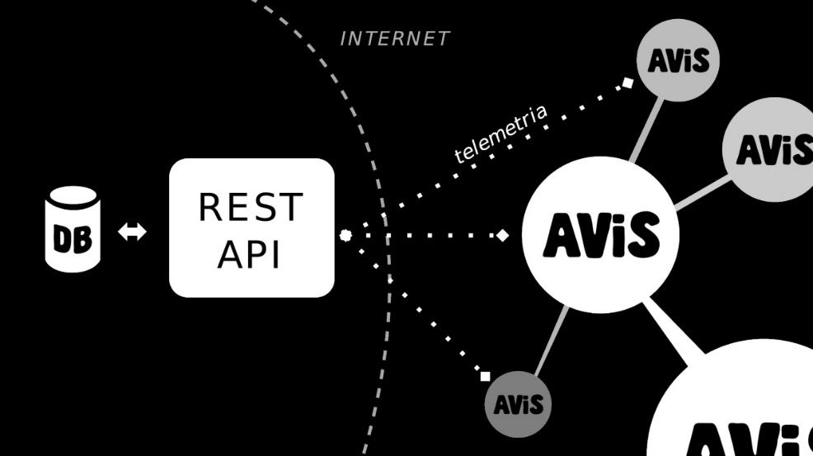

Fonte: Elaborado pelos autores

A figura 6 apresenta uma visão global da arquitetura empregada no aplicativo cliente. Unreal Engine 4, tecnologia central no projeto, é responsável tanto pela renderização do ambiente virtual quanto pela sincronização de endereços. O módulo VoIP é responsável pela captura e envio de áudio entre clientes. O módulo FMoA é responsável pela captura da expressão facial do usuário.

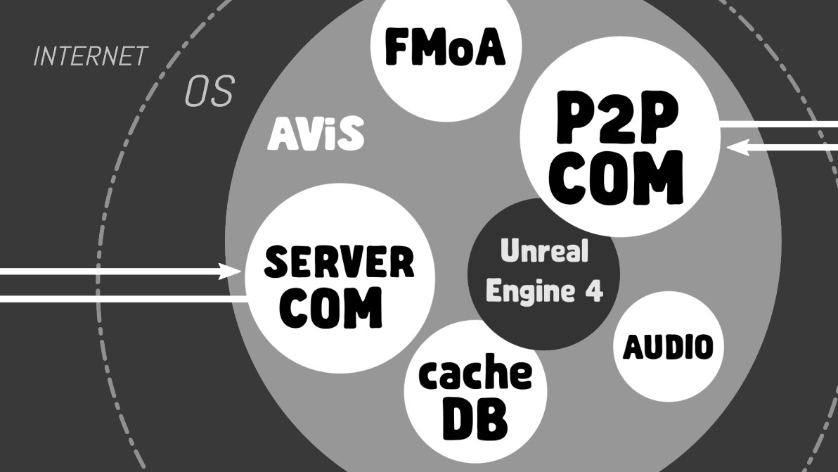

Fonte: Elaborado pelos autores

Figura 6 - Arquitetura do cliente AViS

## Tecnologias utilizadas e APIs

Seguem as tecnologias chave utilizadas no projeto, assim como as principais razões por trás da decisão de utilizá-las.

### Tecnologias

C++

Uma linguagem de programação com 34 anos de amadurecimento, C++[9] é o padrão de algumas das indústrias mais exigentes em matéria de *software*. Ela foi escolhida para este projeto pelas razões listadas abaixo:

* Oferece acesso de baixo nível aos recursos de sistema, particularmente à memória;
* Oferece abstrações de nível mais alto, como classes e mecanismos de iteração;
* Alta performance em tempo de execução (na mesma ordem de C e Rust);
* Desenvolvimento ativo (último lançamento estável em dezembro de 2017, próximo previsto para 2020);
* Escolha padrão da maior indústria de entretenimento do mundo;
* Rico legado.

Unreal Engine 4

Originalmente um mecanismo de jogo (*game engine*), Unreal Engine 4[10] é um motor de *renderização* 3D em tempo real. Ele costuma ser manipulado via C++ e via UE Blueprints (um formato proprietário de programação visual). Essa ferramenta será responsável pela *renderização* tridimensional do ambiente de interação entre os usuários, abstraindo do projeto as complexidades matemáticas e físicas inerentes a simulações 3D.

Além disso, Unreal Engine contém um módulo responsável pela comunicação via UDP entre usuários, tecnologia essencial ao projeto. Aprender a usar essa parte do mecanismo demanda consideravelmente menos tempo e esforço do que desenvolver a funcionalidade integralmente.

Segundo a empresa desenvolvedora, Unreal Engine 4 se apoia em 21 anos de amadurecimento e é usada hoje por desenvolvedores de jogos, artistas 3D, estúdios de arquitetura, estúdios de efeitos especiais, pela indústria automobilística, por estudantes de C++, entre outros. A tecnologia é desenvolvida por Epic Games, sob uma licença de código fonte acessível e de uso educacional livre.

OpenCV

OpenCV[11], também chamado de Open Source Computer Vision, é uma biblioteca de visãocomputacional. Inicialmente, foi desenvolvida pela Intel (KAEHLER, 2017), mas hoje é mantida por uma ampla comunidade de programadores independentes, empresas e universidades, sob a licença aberta BSD. O desenvolvimento está ativo, com o último lançamento estável em julho de 2019.

No projeto AViS, OpenCV será usada, sobretudo, para definir as coordenadas do rosto do usuário em cada quadro do fluxo de vídeo.

Blender

Programa de modelagem 3D de código fonte aberto, Blender[12] pode ser usado para a criação de modelos estáticos 3D (*meshes*). Especificamente neste projeto, Blender é utilizado para a criação do avatar utilizado pelo programa para representar os usuários no ambiente virtual.

### APIs Utilizadas

A API do mecanismo de renderização é a interface entre o *software* do projeto e UE4. Esta API é exaustivamente documentada[13] e é acessível via C++, UE4 Blueprints ou Python. Neste projeto, o acesso será feito, majoritariamente, via C++.

Acesso à API Alloy[14], usada na plataforma Pantoufle[15], será demonstrado, mas o uso da API está fora do escopo deste projeto, visto que só será necessário futuramente, caso seja demonstrada a viabilidade tecnológica da ideia aqui explorada.

Ambas as APIs são de acesso local. A API UE4 é acessível por meio da inclusão de arquivos de interface nos programas desenvolvidos. A API Alloy é acessível por meio de chamadas HTTP locais, realizadas exclusivamente pela instância servidor.

## Diagrama de Componentes do SW

O software cliente AViS é dependente de Unreal Engine 4 e OpenCV, que expõem interfaces de acesso local, via linkedição.

Figura 7 - Diagrama de Componentes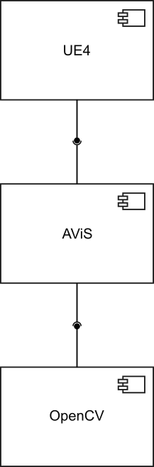 do SW

Fonte: elaborado pelos autores

## Diagrama de Classes

As classes prefixadas com a letra A são descendentes de classes implementadas por UE4, omitidas por simplicidade. A classe ServerModerator é instanciada apenas no servidor, e é independente das demais.

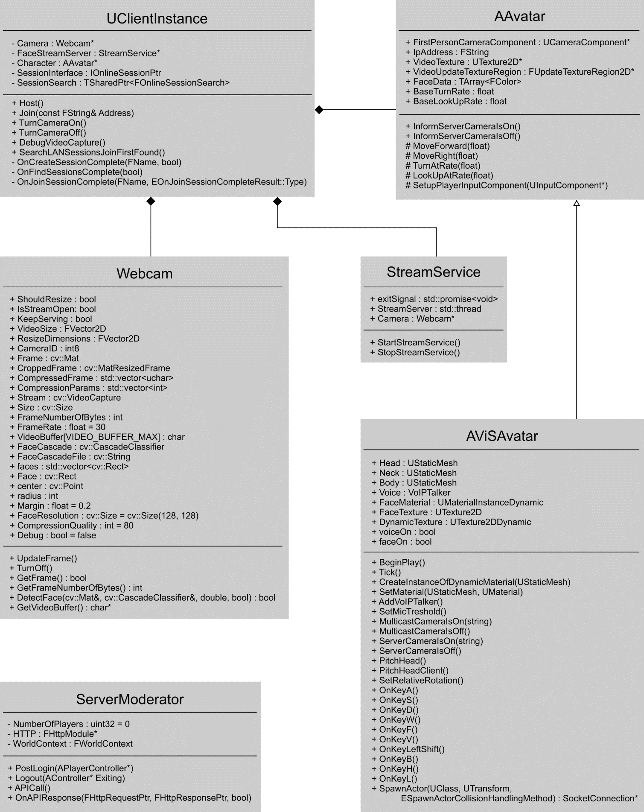Figura 8 – Diagrama de Classes

Fonte: elaborado pelos autores

## Considerações sobre o Banco de Dados Utilizado

O sistema utilizado pala plataforma Pantoufle[16] atualmente se apoia em um banco de dados NoSQL MongoDB, conectado à API Alloy via Mongoose JS[17]. Futuramente, seria necessário acessar esse banco de dados pela referida API. Por isso, o MVP demonstra a habilidade de realizar essa conexão. Contudo, foi considerado desnecessário, tendo em vista o escopo do projeto, mapear ou modelar o banco de dados, tal qual ele existe em produção hoje. Primeiramente, porque o contato com o banco é intermediado pela API. Basta conhecer a interface da API e o acesso é feito sem maiores complicações, conforme demonstra o MVP. Além disso, o MVP vai demonstrar capacidades técnicas efêmeras, que utilizam a memória principal, apenas. Não será necessário, no escopo do MVP, persistir dados gerados ou coletados durante a execução do programa, tanto na instância em servidor quanto nas instâncias clientes.

## Diagramas de Sequência

Na Figura 9, modela-se a ativação da câmera do usuário, assim como o processamento dos quadros que ela produz.

Figura 9 - Diagrama de Sequência: TurnCameraOn

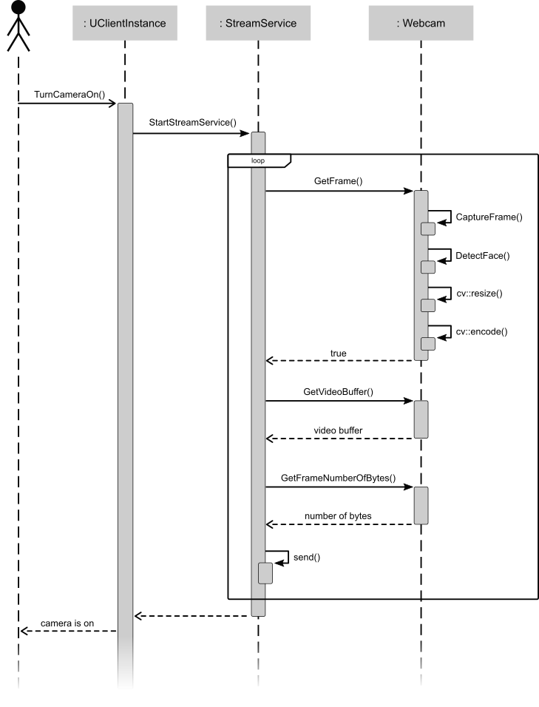

Fonte: elaborado pelos autores

Na Figura 10, modela-se o desligamento da câmera.

Figura 10 – Diagrama de Sequência: TurnCameraOff

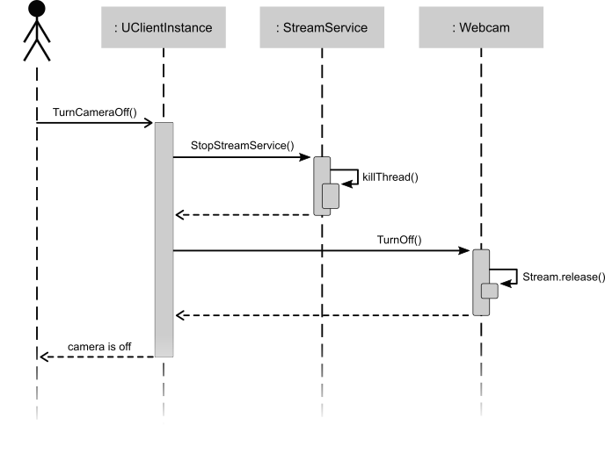

Fonte: elaborado pelos autores

## Interfaces com o usuário

A interface gráfica do MVP consiste no ambiente 3D propriamente dito, já que as funcionalidades que se pretende demonstrar podem ser acessíveis via linha de comando, com atalhos de teclado provisórios, ou mesmo automatizadas e otimizadas para o ambiente de demonstração. Juntamente com esse ambiente simulado, o MVP conta com uma janela para inspecionar o trabalho do algoritmo de identificação de rostos, conforme Figura 12. Esta janela de inspeção pode ser instanciada com a tecla B ou com o comando *StartVideoCaptureDebugger*.

Figura 12 - Debugger do algoritmo de identificação de rostos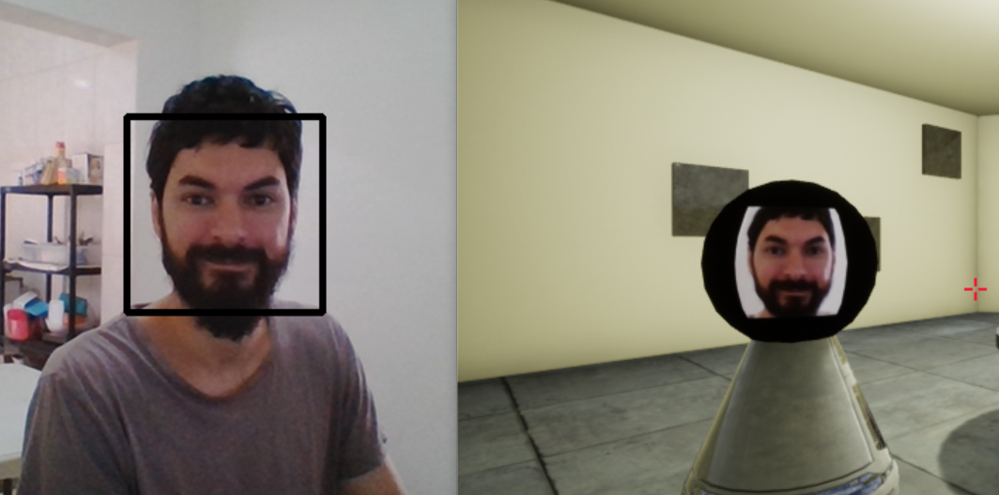

Fonte: elaborado pelos autores

Após a implementação do MVP, na segunda fase do desenvolvimento, será necessário implementar interfaces que cubram o mesmo conjunto de funcionalidades oferecido pelo aplicativo Web atualmente em produção.

# Implementação

O código fonte do projeto está integralmente disponível no GitHub[18], assim como *releases* pré-compiladas.



## Modelagem 3D

Para implementar o protótipo de demonstração, ou MVP, foi necessário estudar as partes relevantes da vasta documentação de Unreal Engine 4. Essa documentação cobre quase toda a API exposta pelo mecanismo de jogo. Eventualmente, foi necessária a utilização de métodos e atributos, as vezes classes inteiras, que não são mencionadas na documentação. Nesses casos raros, é sempre possível consultar o código, diretamente, que, embora não seja totalmente aberto, é acessível para consulta. Mesmo quando a documentação cobre o recurso utilizado, a maneira mais efetiva se assegurar a compreensão sobre como UE4 funciona é através do código fonte. O programa AViS é, portanto, desenvolvido ao lado do código do mecanismo UE4, em uma única solução no Visual Studio.

A modelagem do ambiente virtual, que representa uma sala de aula, foi feita no próprio Editor UE4, utilizando modelos geométricos simples, disponíveis em qualquer instalação recente do mecanismo. Para essa tarefa da implementação, foi necessário estudar como UE4 simula geometria 3D, iluminação, texturas e materiais.

Em seguida, implementou-se um avatar, controlável pelo usuário, com base na classe *Pawn* exposta pelo mecanismo de jogo. Essa classe conta com um ponto de vista na sala virtual, que pode ser manipulado pelos mecanismos de entrada de comandos, como mouse e teclado.

Para que a esfera, que representa a cabeça do avatar, seja devidamente capaz de comportar o mapa de bits correspondente a um quadro de rosto, recebido pela rede, foi necessário realizar um procedimento chamado *UV unwrapping*. Este procedimento associa coordenadas de renderização de texturas a um modelo 3D. Neste caso em particular, o modelo 3D é uma esfera, mas as texturas são mapas de bits quadrados, de 128 por 128 pontos. Foi preciso portanto definir as coordenadas das texturas na esfera de forma que o rosto sofra a menor deformação geométrica possível. Esta tarefa foi realizada no software de modelagem 3D Blender, apresentado em maiores detalhes na seção 5.2.1 - Tecnologias.

## Captura e Processamento de Vídeo

Para ter acesso à webcam, integrou-se ao projeto o software de visão de máquina OpenCV. O primeiro desafio dessa tarefa foi aprender a utilizar as funcionalidades mais elementares do OpenCV, isoladamente. A saber, como capturar o vídeo da webcam e apresentá-lo, sem modificação alguma, de volta ao usuário, em uma nova janela. Em seguida, ao tentar integrar o OpenCV a um projeto baseado em UE4, descobriu-se algumas colisões entre as duas ferramentas. Uma função OpenCV tem o mesmo nome de uma classe da biblioteca de funções matemáticas Kismet Math, utilizada pelo mecanismo UE4. Em iterações futuras do projeto, conflitos como este poderão ser evitados através do mecanismo de subsistemas de UE4. Este mecanismo é usado internamente para estruturar os diferentes componentes UE4. É possível utilizar essa mesma estrutura para integrar OpenCV ao projeto, criando para ele um espaço de memória privado, diferente do espaço global. Essa solução, entretanto, requer a reestruturação de uma parte substancial da implementação. Optou-se por renomear a função no código fonte do OpenCV e utilizar essa versão alterada do programa. É preciso manter em vista essa modificação e implementar uma solução definitiva antes de tentar atualizar OpenCV para uma versão mais recente.

Uma vez que OpenCV e UE4 estavam trabalhando juntos, em um mesmo projeto, implementaram-se, um a um, os métodos responsáveis por tratar o fluxo de vídeo no cliente de origem. A saber:

1. captura-se um quadro;
2. identifica-se as coordenadas e o raio de um rosto no quadro;
3. recorta-se o quadro utilizando as coordenadas encontradas;
4. redimensiona-se o rosto para 128 por 128 pontos;
5. compacta-se o rosto em JPG com índice de qualidade 80; e
6. envia-se o mapa de bits compactado ao objeto responsável por comunicação em rede.

Este processo foi implementado na classe Webcam

A classe StreamService é responsável por enviar os quadros processados pela rede. Essa classe foi projetada para processar 30 quadros por segundo, o que a classifica como ponto potencial de estrangulamento de performance. Ela deve iniciar um loop de observação, para aguardar conexões de rede. Para que o programa não pare até que uma conexão seja estabelecida, o loop de observação é executado em um thread paralelo ao programa principal.

Os bits correspondentes ao rosto são enviados à máquina remota. Uma vez recebidos pela máquina de destino, uma função exposta pela API UE4 chamada ImportBufferAsTexture2D é utilizada para descompactar a imagem JPG. Essa função recebe um buffer correspondente a uma imagem, expande a imagem caso ela esteja compactada, e cria um objeto da classe nativa Texture2D. A cada quadro recebido pela rede, essa função é chamada. Se ela retornar um objeto da classe Texture2D válido, aplica-se a textura ao avatar correspondente ao usuário que gerou o quadro em questão.

Todo esse processo cria a impressão de que um determinado avatar, presente na sala de aula virtual, tem o rosto do usuário que o controla.

## Captura e Processamento de Áudio

Finalmente, para implementar a funcionalidade de transmissão de voz, foi necessário aprender a utilizar os recursos de processamento de áudio do mecanismo de jogo. O primeiro passo é ganhar acesso ao microfone do usuário através da ativação do plugin Voice, desenvolvido também pela Epic Games. Ao assegurar que os usuários estão em uma mesma sessão (USession), UE4 se encarrega de enviar os pacotes de áudio compactados, para todos os usuários conectados à mesma sessão. Entretanto, para aumentar a sensação de presença, alterou-se o comportamento do mecanismo para que a voz, no usuário remoto, seja reproduzida a partir de um ponto específico na sala de aula virtual, e não como um som ambiente independente da simulação. Para isso, utilizou-se a classe nativa USoundCue, que pode ser posicionada numa cena virtual e emitir sons. Os sons emitidos por um objeto dessa classe contam com diversos recursos de processamento de som em tempo de execução, entre eles atenuação diferenciada entre os dois canais. O mecanismo UE4 reproduz os sons do programa em execução em dois canais: esquerdo e direito. Ao atenuar por exemplo o lado direito mais do que o esquerdo ao reproduzir um determinado som, o usuário tem a sensação de que o som está vindo do seu lado esquerdo.

Para usufruir dos recursos de atenuação diferenciada oferecidos pela classe USoundCue, instancia-se um objeto dessa classe juntamente com o avatar, mantendo os atributos de coordenadas espaciais do objeto sincronizados com as coordenadas da cabeça do avatar. Durante a instanciação do avatar e do seu componente de som, define-se uma relação de parentalidade espacial entre os dois objetos. Dessa forma, os cálculos dessa sincronização são delegados ao mecanismo de jogo.

Alcançou-se todos esses passos de implementação na versão 0.5 do cliente AViS. Tanto o código fonte quanto um arquivo compactado contendo todos os arquivos necessários para a demonstração da tecnologia estão disponíveis no repositório do projeto.

# Projeto de Teste

Em um contexto futuro, a equipe recomenda o uso do subsistema de testes automáticos provido pela Epic, nativamente, no mecanismo Unreal Engine 4, chamado *UE4 Functional Testing Framework*. No contexto do presente MVP, verifica-se manualmente que todos os requisitos funcionais respondem apropriadamente seguindo a lista de ações abaixo:

1. Conectar os PCs 1 e 2 em uma mesma rede local;
2. Lançar o executável AViSClient.exe no PC 1;
3. Lançar o executável AViSClient.exe no PC 2;
4. Pressionar H no PC 1 para iniciar o serviço de hospedagem;
5. Pressionar L no PC 2 para iniciar a busca de serviços de hospedagem na rede local;
6. Aguardar a conexão;
7. Pressionar F em ambos os PCs para acionar o subsistema FoIP; e
8. Pressionar V em ambos os PCs para acionar o subsistema VoIP;

O rosto do usuário do PC 1 deve ser visível no PC 2. O rosto do usuário do PC 2, por sua vez, deve ser visível no PC 1.

Para verificar o funcionamento correto do subsistema VoIP, recomenda-se os seguintes passos, após a conclusão dos passos acima:

1. Produzir diante do PC 1 um som inteligível e relativamente contínuo, como música ou leitura de um parágrafo;
2. Movimentar o avatar do PC 2 ao redor do avatar remoto.

O som reproduzido pelo PC 2 não pode ser uniforme, como a fonte. Ao se afastar da posição do avatar remoto, o volume de som deve diminuir. Ao se aproximar, o volume deve aumentar. Ao posicionar lateralmente a cabeça do avatar do PC 2, o som deve ser modulado diferentemente entre os dois canais de áudio (esquerdo e direito). Com isso, verifica-se que o subsistema VoIP está funcionando apropriadamente.

# Instalação do Software

O MVP exige que os binários do OpenCV estejam disponíveis no Path do Windows. Além disso, o arquivo cascada de aprendizado de máquina para identificação da posição do rosto no quadro precisa estar em um caminho específico. Portanto, os passos seguintes devem ser seguidos precisamente, em um ambiente Windows 10, para que a demonstração ocorra normalmente.

1. Baixar o arquivo zip da versão 0.5;
2. descompactar o arquivo zip;
3. criar a estrutura de pastas C:/AViS/Plugins/OpenCV/Resources/Data/haarcascades/;
4. copiar o arquivo haarcascade_frontalface_default.xml para a pasta criada no passo 3;
5. incluir as bibliotecas OpenCV opencv_videoio_ffmpeg411.dll e opencv_videoio_ffmpeg411_64.dll ao Path do Windows;
6. lançar a primeira instância do executável AViS.exe em uma das máquinas disponíveis para a demonstração;
7. pressionar a tecla H para começar o serviço local de recepção;
8. lançar a segunda instância do executável, em uma segunda máquina;
9. em ambas as máquinas, pressionar a tecla F para iniciar o processo de captura de rosto; e
10. em ambas as máquinas, pressionar a tecla V para iniciar o processo de captura de voz.

# Conclusão

Este projeto teve como objetivo estudar o desconforto frequentemente apontado por usuários de ferramentas de educação a distância síncronas, para então propor caminhos possíveis na busca de soluções para este problema. Quando o projeto começou a assumir sua forma final, tornou-se claro que a experiência de usuário proposta tem um enorme potencial. A comunidade de professores e alunos envolvidos com educação a distância receberia uma ferramenta baseada nos conceitos aqui explorados de braços abertos. As seções de teste realizadas até aqui com o MVP despertaram enorme entusiasmo em 5 professores de FLE da Pantoufle, o que valida a direção para a qual este breve projeto aponta.

O principal conceito aqui explorado está sendo estudado também por líderes da indústria, o que valida a ideia. A Oculus Research, incorporada pelo Facebook, anunciou em outubro de 2019 que está trabalhando em telepresença via realidade virtual (SHEIKH, 2019). Ainda em 2016, a Microsoft anunciou novas funcionalidades de comunicação em tempo real com sua proposta de realidade aumentada chamada Hololens (FOWERS, 2016). Infelizmente, essa validação da ideia vem acompanhada da declaração implícita de obsolescência do projeto AViS, o que proíbe os autores de recomendar a continuidade do projeto nos moldes atuais.

Em estudos futuros, entretanto, pode ser válido explorar a possibilidade de contribuir com a pesquisa em andamento na área de comunicação síncrona usando o mesmo conjunto de tecnologias aqui empregado. Mais precisamente, com aprendizado de máquinas e mecanismos de jogos 3D, é possível captar expressões faciais e aplicá-las em modelos 3D no intuito de criar uma forte sensação de presença entre usuários separados por vastas distâncias.

Além desta constatação da validade da proposta, o projeto se revelou suficientemente enriquecedor para os autores. O paradigma da Orientação a Objetos, a linguagem de programação C++, assim como a inteligência artificial estudada e empregada no projeto representam áreas de conhecimento de alta demanda no campo de engenharia de software, onde estudantes de Análise e Desenvolvimento de Sistemas almejam atuar.Referências

FOWERS, Spencer; CUTLER, Ben; CHANG, Wayne. **Holoportation**. 2016. Disponível em: <https://www.microsoft.com/en-us/research/project/holoportation-3/>. Acesso em: 18 nov. 2019.

GUTERRES, João; SILVEIRA, Milene. **Desafios e Novas Possibilidades de Uso de Learning Management Systems**. Anais do Xxvi Simpósio Brasileiro de Informática na Educação (sbie 2015), [s.l.], p.21-30, 26 out. 2015. Sociedade Brasileira de Computação - SBC. <http://dx.doi.org/10.5753/cbie.sbie.2015.21>.

KAEHLER, Adrian. **Learning OpenCV 3**: Computer Vision in C++ with the OpenCV Library. Sebastopol: O'reilly Media, 2017. 1024 p. ISBN 978-1491937990.

KEENEY-KENNICUTT, Wendy. **Texas A&M Chemist Experiments with Potential of Online Learning**. 2013. Disponível em: <https://science.tamu.edu/news/2013/09/texas-am-chemist-experiments-with-potential-of-online-learning/>. Acesso em: 22 nov. 2019.

LAZZAROTTO, Lissandra Luvizão et al. **A educação em ambientes virtuais**: proposição de recursos computacionais para aumentar a eficiência do processo ensino-aprendizado. Revista Brasileira de Informática na Educação, [s.l.], v. 19, n. 02, p.42-55, 31 ago. 2011. Sociedade Brasileira de Computacao - SB. <http://dx.doi.org/10.5753/rbie.2011.19.02.42>.

PRESSMAN, Roger S. et al. **Software Engineering**: A Practitioner's Approach. 8. ed. Nova Iorque: Mcgraw-hill Education, 2014. 976 p. ISBN 9780078022128.

RIES, Eric. **Minimum Viable Product:** a guide. 2009. Disponível em: <http://www.startuplessonslearned.com/2009/08/minimum-viable-product-guide.html>. Acesso em: 02 nov. 2019.

SHEIKH, Yaser. **Facebook is building the future of connection with lifelike avatars**. 2019. Disponível em: <https://tech.fb.com/codec-avatars-facebook-reality-labs/>. Acesso em: 18 nov. 2019.

WELLER, Martin. **Virtual learning environments:** using, choosing and developing your VLE. Londres: Routledge, 2007. 192 p. ISBN 9780415414302.

Glossário

**Admin**: usuário com nível de acesso 4; ver seção 3.1 – Situação Atual.

**Alloy City Linguistics**: empresa especializada em software de cunho linguístico, criadora da plataforma Pantoufle, patrocinadora.

**API Alloy**: Interface de acesso ao back end da plataforma educativa utilizada pela escola Pantoufle, desenvolvida pela Alloy City Linguistics.

**Chapter**: conjunto de Lessons.

**CL**: Cliente AViS local.

**Coordinator**: usuário com nível de acesso 3; ver seção 3.1 – Situação Atual.

**Course**: conjunto de Meetings.

**CR**: Cliente AViS remoto.

**Creator**: usuário com nível de acesso 2; ver seção 3.1 – Situação Atual.

**FLE**: Francês Língua Estrangeira, especialização na área de educação.

**Lesson**: conjunto de Resources.

**Meeting**: par de momentos no tempo, definidos em UTC, que representam uma aula ao vivo.

**P2P**: Pear to Pear; estratégia de comunicação em rede que envolve duas instâncias remotas equivalentes, sem a intermediação de um servidor.

**Pack**: conjunto de Products (exceto outros Packs).

**Pantoufle**: *1.* Escola especializada em ensino remoto de FLE; *2.* Plataforma de ensino de FLE utilizada pela escola de mesmo nome.

**Product**: unidade comercializável (Meetings, Courses, Lessons, Chapters and Packs).

**Resource**: menor unidade do material didático.

**Student**: usuário com nível de acesso 0; ver seção 3.1 – Situação Atual.

**Teacher**: usuário com nível de acesso 1; ver seção 3.1 – Situação Atual.

**Torrent**: protocolo de transmissão de dados P2P.

**UE4**: Unreal Engine 4.

**Webapp**: aplicativo projetado para funcionar em um ambiente provido por um navegador web.

**WebSocket**: protocolo de comunicação duplex via rede.

**Anexo 1 – Termos de Compromisso e Responsabilidade da escola Pantoufle**

seção 1

#### DEFINIÇÕES

1. **ESCOLA**: instituição especializada em ensino de francês remoto denominada Pantoufle Français Online;
2. **PACOTE DE SERVIÇOS**: serviços de educação a distância descritos acima, objeto do presente Termo de Compromisso;
3. **ALUNO**: pessoa física contratante do PACOTE DE SERVIÇOS;
4. **PROFESSOR**: profissional treinado em Francês Língua Estrangeira, representante da ESCOLA;
5. **AULA**: encontro online via Skype entre PROFESSOR e ALUNOS para fins de cumprimento do PACOTE DE SERVIÇOS; e
6. **PLATAFORMA**: aplicativo baseado em tecnologias Web desenvolvido pela Alloy City Linguistics e disponibilizado no domínio https://pantoufle.online

seção 2

#### A Pantoufle Français Online se compromete a:

1. prover acesso aos capítulos e/ou lições listados acima, se houver, após confirmação do pagamento;
2. prover as AULAS nas datas e horários listados acima, se houver, sempre na presença de um PROFESSOR;
3. repor AULAS inviabilizadas por ausência do PROFESSOR;
4. repor AULAS inviabilizadas por falha na conexão à Internet do PROFESSOR;
5. repor AULAS inviabilizadas por falhas dos servidores da ESCOLA;
6. acompanhar e assistir o ALUNO em seu aprendizado ao longo do PACOTE DE SERVIÇOS; e
7. avaliar o nível alcançado pelo ALUNO ao final do presente PACOTE DE SERVIÇOS.

seção 3

#### Eu, <NOME_DO_ALUNO>, me comprometo a:

1. realizar o pagamento do PACOTE DE SERVIÇOS até 24h antes da data acordada da primeira AULA;
2. comparecer a pelo menos 75% das AULAS;
3. realizar pelo menos 75% das atividades propostas;
4. certificar-me de que Skype está funcionando apropriadamente no meu computador, tanto com áudio quanto com vídeo;
5. acessar, até o início da primeira aula, o link do grupo Skype, que será enviado após o pagamento;
6. usar minha webcam e microfone durante as aulas;
7. instalar pelo menos um dos navegadores compatíveis (Chrome, Firefox, Edge ou Brave);
8. ser tão pontual quanto me for possível;
9. manter uma postura respeitosa e cortês diante dos demais participantes das AULAS; e
10. participar das AULAS apenas em lugares apresentáveis segundo normas correntes de decoro público, evitando me conectar às AULAS a partir de locais proibidos para menores, com decoração de cunho violento ou sexual, sem roupas ou na presença de terceiros sem roupa.

seção 4

#### Recomendações

1. A ESCOLA não se responsabilizará por falhas e interrupções de serviços diversos (eletricidade, conexão à Internet, água, transporte, etc.), prestados ao aluno, que venham impossibilitá-lo de participar de uma ou mais AULAS.
2. No caso das modalidades *Français Exclusivité* e *Français à Deux*, cancelamentos só resultarão em redefinição de horários sem prejuízo ao aluno se requisitados com pelo menos 24 horas de antecedência.
3. No caso das modalidades *Français Exclusivité* e *Français à Deux* o pacote tem validade de 1 ano.
4. A modalidade de AULAS em grupo não permite reagendamento de aulas, exceto em comum acordo entre a ESCOLA, o PROFESSOR e todos os ALUNOS do grupo.
5. Os horários das AULAS são baseados no horário de Brasília. Os alunos de outras localidades devem ficar atentos a eventuais mudanças no fuso horário durante um curso em andamento.
6. Em caso de dúvidas sobre uma data específica listada na relação de datas e horários da seção acima denominada **Detalhes dos encontros**, entre em contato com a escola.
7. Cancelamentos com menos de 24 horas de antecedência não darão direito a reposição de aula nem a reembolso, parcial ou total.
8. Em caso do não comparecimento do ALUNO a uma AULA, o acesso ao material didático correspondente é mantido.

**Anexo 2 – Acordo de Cooperação entre o Centro Paula Souza e a Microsoft Brasil**

Parceria incluir escolas do Centro Paula Souza nos programas acadêmicos da Microsoft Brasil que oferece tecnologia e treinamento de professores

A Microsoft Brasil e o Centro Paula Souza, autarquia especial do Governo do Estado de São Paulo ligada à Secretaria de Desenvolvimento, assinam nesta sexta-feira, dia 21 de setembro de 2007, um acordo de cooperação que irá beneficiar as Fatecs e Etecs com as iniciativas do programa de parcerias acadêmicas que a empresa mantém no país. A parceria formalizada às 10h30 no Palácio dos Bandeirantes contou com a presença do governador em exercício do Estado de São Paulo, Alberto Goldman, do vice-presidente mundial para o setor público, Michel Van der Belt, do presidente da Microsoft Brasil, Michel Levy e da diretora-superintendente do Centro Paula Souza, Laura Laganá.

Pelo acordo, a Microsoft Brasil irá investir R$ 2 milhões em doação de softwares e fornecimento de material didático que será usado para a capacitação dos professores de informática e web design das escolas administradas pelo Centro Paula Souza. A expectativa é beneficiar mais de 20 mil alunos dessas áreas com os programas educacionais da empresa por meio da oferta de conteúdo didático e suporte técnico básico para projetos de inclusão digital. A parceria também beneficia as escolas técnicas da instituição com o programa acadêmico MSDNAA, que dá acesso as ferramentas de desenvolvimento de software da Microsoft para uso educacional e de pesquisa.

“As Fatecs e Etecs do Centro Paula Souza são instrumentos fundamentais para o desenvolvimento de São Paulo, pois qualificam os jovens e são fatores de atração dos investimentos que darão oportunidades a esses mesmos jovens”, disse o governador em exercício Alberto Goldman. “É muito gratificante poder contar com uma empresa do porte da Microsoft como parceira, acreditando em um projeto do Governo de São Paulo que combina desenvolvimento com inclusão social”, completou.

“A Microsoft tem um compromisso de longo prazo com o Brasil e a meta de tornar a tecnologia cada vez mais acessível, disponível e relevante. Acreditamos que aliar tecnologia e educação é a melhor forma de ajudar as pessoas a atingirem o seu potencial e, consequentemente, construir um país mais justo do ponto de vista social e mais produtivo e competitivo no âmbito econômico”, afirmou o presidente da Microsoft Brasil, Michel Levy. “Com esse acordo, vamos facilitar o acesso dos professores e dos estudantes à tecnologia de ponta desenvolvida pela Microsoft e ensinar tecnologia básica nas escolas de ensino médio do Centro Paula Souza”, concluiu Levy.

“Entre as diversas parcerias que já fizemos com a Mircrosoft, esta é uma que se destaca pela abrangência e pela qualidade. É uma oportunidade preciosa para nossos professores e alunos terem acesso às mais atuais tecnologias, postas a serviço da melhoria do ensino”, diz Laura Laganá.

O programa de parcerias acadêmicas é uma ação da iniciativa Potencial Ilimitado da Microsoft, criada em 2003 para reforçar o compromisso de longo prazo da empresa com o Brasil. O Potencial Ilimitado reflete a crença da Microsoft de que por meio do acesso à tecnologias inovadoras e de parcerias locais é possível transformar a educação, incentivar a inovação e gerar oportunidades de emprego, estabelecendo um ciclo continuo de sustentabilidade social e econômica para o país.

1. Disponível em <<https://amadeuslms.cf>>. Acesso em: 22 nov 2019.
2. Disponível em <<https://moodle.org>>. Acesso em: 22 nov 2019.
3. Disponível em <<https://blackboard.com>>. Acesso em: 22 nov 2019.
4. Disponível em <<https://secondlife.com>>. Acesso em: 22 nov 2019.
5. Disponível em <<https://opencv.org/license>>. Acesso em: 22 nov 2019.
6. Disponível em <<https://www.gimp.org/about/COPYING>>. Acesso em: 22 nov 2019.
7. Disponível em <<https://inkscape.org/about/license>>. Acesso em: 22 nov 2019.
8. Disponível em <<https://www.unrealengine.com/en-US/eula>>. Acesso em: 22 nov 2019.
9. Disponível em <<https://isocpp.org>>. Acesso em: 22 nov 2019.
10. Disponível em <<https://unrealengine.com>>. Acesso em: 22 nov 2019.
11. Disponível em <<https://opencv.org>>. Acesso em: 22 nov 2019.
12. Disponível em <<https://blender.org>>. Acesso em: 22 nov 2019.
13. Disponível em <<https://docs.unrealengine.com>>. Acesso em: 22 nov 2019.
14. Disponível em <<https://alloy.city>>. Acesso em: 22 nov 2019.
15. Disponível em <<https://pantoufle.online>>. Acesso em: 22 nov 2019.
16. Disponível em <<https://pantoufle.online>>. Acesso em: 22 nov 2019.
17. Disponível em <<https://mongoosejs.com>>. Acesso em: 22 nov 2019.
18. Disponível em <<https://github.com/alloy-city/AViS>>. Acesso em: 22 nov 2019.